**Теневой театр «Путешествие в лес»**

Цель: развивать речь и совершенствовать артистические навыки детей логопедической группы;

- формировать у детей интерес к театрально-игровой деятельности;

- развивать артикуляционную моторику;

- фонематическое восприятие;

- речевое дыхание;

- правильное звукопроизношение;

- формировать лексически и грамматически правильную речь;

- развивать монологическую и диалогическую речь;

- эмоционально-волевую сферу;

- развивать творческий потенциал;

- развивать общую мелкую моторику, координацию движений, снимать мышечное напряжение;

- формировать правильную осанку;

- учить передавать настроение животных.

**Главная цель:** развитие речи и совершенствование артистических навыков у логопедических детей старшей группы и осуществлять самоконтроль речи.

**Материалы:** экран, пальчиковый театр.

**Ход занятия.**

**I. Организационный момент.**

Пальчиковая гимнастика: 1,2,3,4,5 – будем пальчики считать: сильные, дружные, очень-очень нужные. На другой руке опять 1,2,3,4,5 будем пальчики считать: сильные, дружные, очень-очень нужные. Всем нам очень нужные (руки вместе).

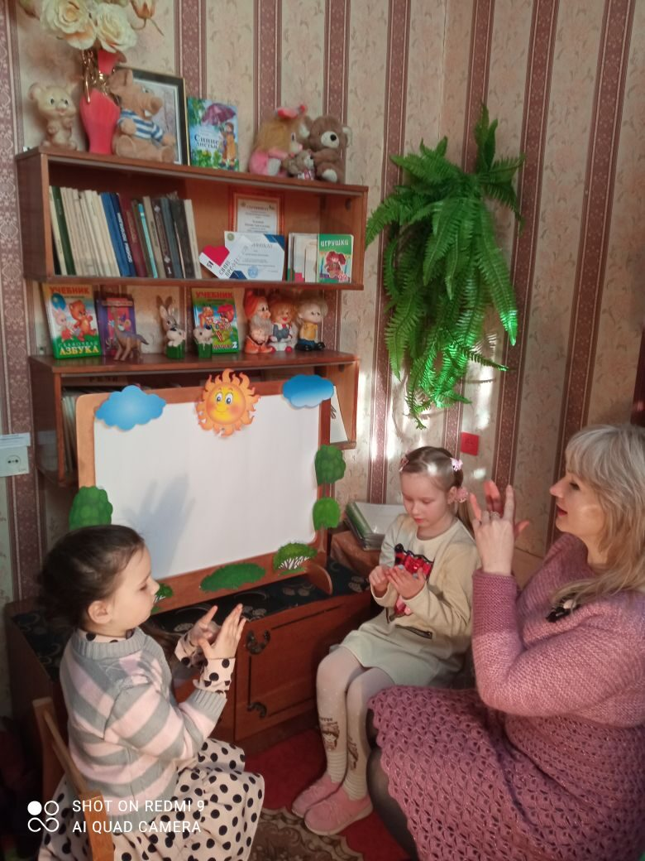Не плачь куколка моя, остаешься ты одна, не могу с тобой играть, нужно мне перестирать свои платья и носки, свои юбки и чулки, свитер, варежки, жакет, шапочку, цветной берет. Я налью воды чуток, в таз насыплю порошок, пену снежную взобью, постираю и пойду.

Пока светит солнышко, натяну веревочку, к ней одежду прикреплю, ветерком все просушу, утюжком туда-сюда белье быстро глажу я. Поработали вдвоем, а теперь мы отдохнем и путешествовать пойдем.

**II. Основная часть.**

Как-то раз мы в лес пошли, там гуляли, отдыхали, много разного видали. Птицы пели: «чик-чирик, чик-чирик». Пчелы и жуки жужжали: «ж-ж-ж-ж». Ветер дул, деревья гнул: «ш-ш-ш-ш».

Вдруг – услышали мы шорох, кто-то под кустом сидит.

**Заяц:** Уши – стрелы

Хвост – пучок

Прыгнул серый и молчок –

Кто же это? (заяц).

Зайка серенький – косой, прыгал по траве густой, скок-скок-скок.

Муж кустов крадется кто-то…

Подбирается лиса.

**Лиса:** Это рыжая плутовка

След свой прячет очень ловко,

То по веточкам пройдет,

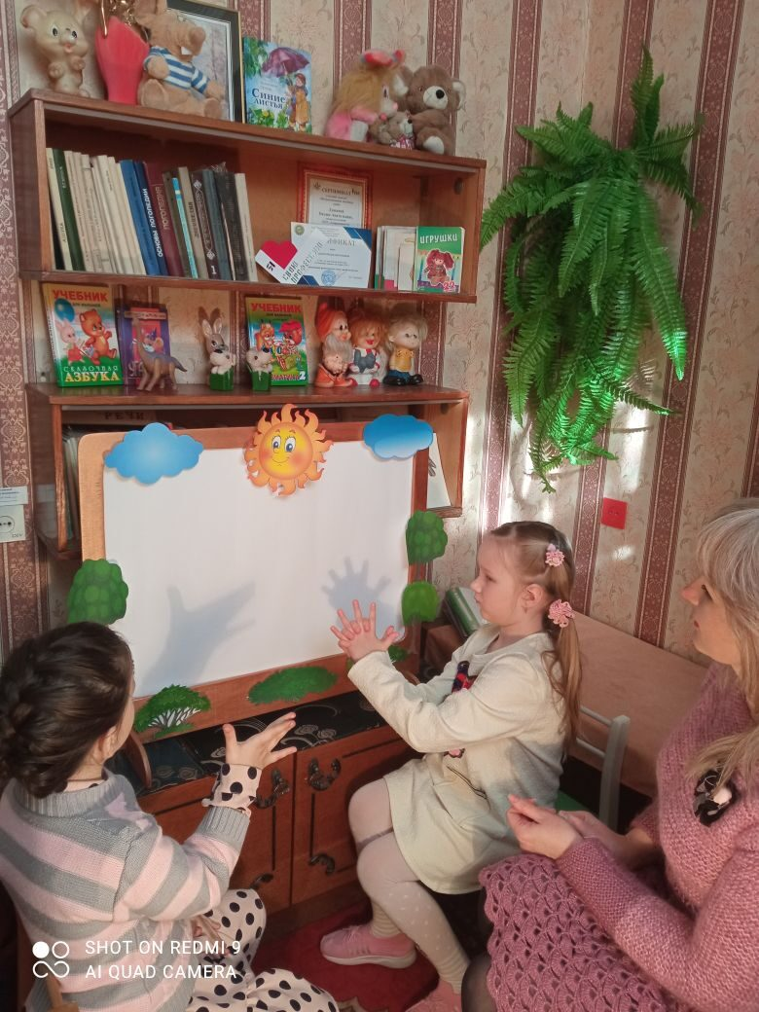То обратно повернет.

Не распутать этот след,-

Не конца не края нет.

**Еж:** Ежик тоже торопится в лес

Это что же за комочек,

Ковыляет между кочек?

- Я, ежик четверо ножек.

Самый сильный я в лесу,

На спине грибок несу,

Свою песенку пою:

Фуфты-фуфты-фуфты-фу!

Как прекрасно тут в лесу.

Ветер тихо деревья качает, в право в лево наклоняет.

Ветер толстые щеки надул и тихо дул, дул, дул.

- Зашумели листья: ш-ш-ш.

- Ребята посмотрите…

Умолкли птицы разные, смолк их звонкий перепев, потому что слышится чей- то грубый напев: ы-ы-ы.

-Я, миша медведь могу громко реветь!

По завалам, по оврагам, ходит он хозяйским шагом.

Любит мишка сладкий мед.

Да, малину с веток рвет.

Все в лесу спокойно вроде…

- Тут мы слышим чей-то вой: у-у-у.

Серый, грозный с виду волк

Не такой ужасный

Он бывает одинок

И совсем не страшный.

Ночью воет на луну: у-у-у

От тоски по дружбе

Потому что и ему тоже кто то нужен.

Но, ему никто не верит,

От лисы до зайца

Сторонятся волка звери,

И дружить с ним не хотят.

**III. Итог**

Давайте лучше в мире жить!

Не драться надо, а дружить.

Дружно лес оберегать

И друг другу помогать

А чтобы было веселей

Станцуем танец для зверей.